# **Shopping and Vocabulary**

# *Commesse* (1999)

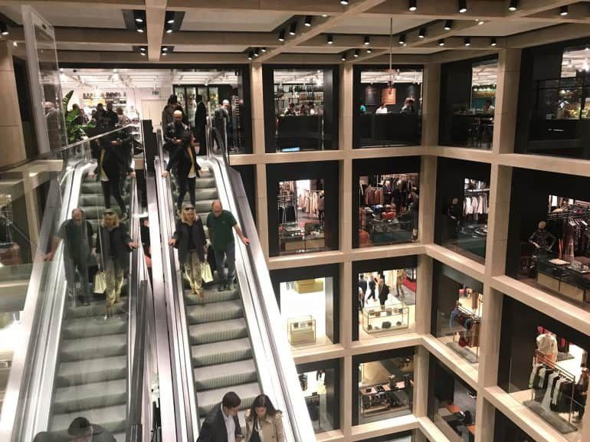

## **Activity 1**: This clip takes place in a department store in a mall. Reflect on the following:

Ci sono ancora oggi centri commerciali e grandi magazzini nel paese dove vivi? Chi fa compere là?

## **Activity 2:** Watch the clip and respond to the questions:

Euroma, un centro commerciale di lusso a Roma

## Cosa indossano le commesse? E i clienti? (quali vestiti, quali materiali, quali colori, ecc.) Quale stagione è?

____________________________________________________________________________________

**____________________________________________________________________________________**

**____________________________________________________________________________________**

## **Activity 3.** Watch each episode (1-3) and respond to the questions:

### **Episodio 1:** 00:00-00:38. Una signora torna al negozio per la seconda volta.

Di che colore era il vestito che ha comprato? **____________________________**

Di quale colore sarà il vestito che vuole comprare adesso? **_________________**

Come giustifica la signora la scelta di colore?

**____________________________________________________________________________________**

**____________________________________________________________________________________**

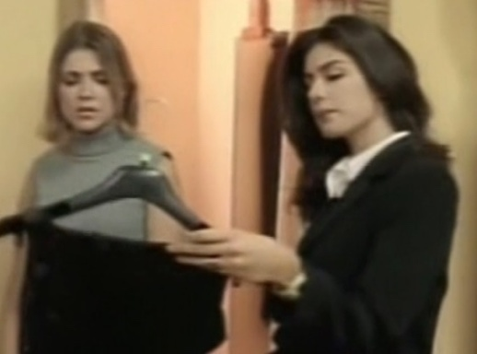

**Episodio 2:** 00:48-01:05. A una signorina non piacciono le due scelte della commessa. Perché? Quali motivi le dà?

1. _**_____________________________________________**
2. _**_____________________________________________**
3. Cosa dice la commessa della cliente?

**____________________________________________________**

**Episodio 3:** 01:21-02:08. Cosa indossano questi signori?

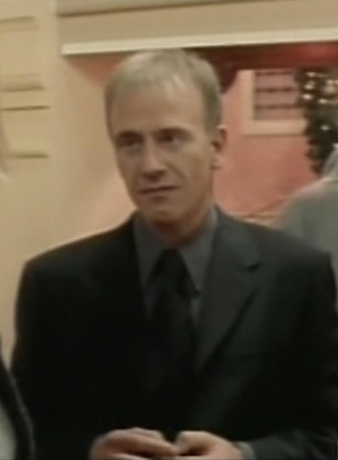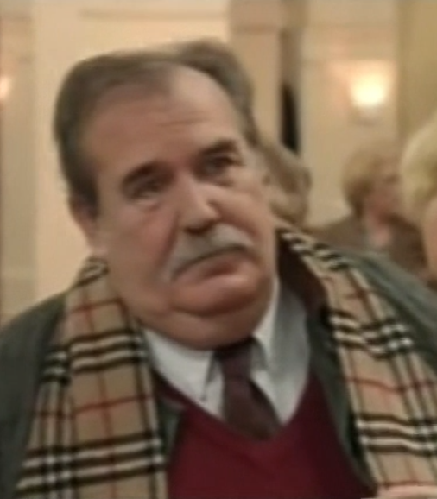

**____________________________________________________________________________________**

____________________________________________________________________________________

**____________________________________________________________________________________**

**____________________________________________________________________________________**

____________________________________________________________________________________

1. La donna che prova i vestiti ha portato anche il suo bambino in un passeggino (*stroller*). Per sapere il genere del bambino (vestito bene!), il commesso le chiede: “_____________________ o Callas?” Chi sono queste due persone? Per cosa sono famosi?

________________________________________________________________________________

1. La commessa alla fine si lamenta “Ho le ________ piene di piedi.” Cosa vuol dire questa espressione? Perché la dice?

________________________________________________________________________________

________________________________________________________________________________